**KFUM og KFUK i Tangsø**

**Program for marts til august 2025**

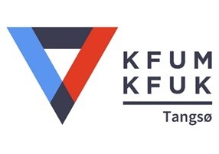**Bibeltimer begynder kl. 19.30**

**Marts**

**Tirsdag d. 18. marts** Bibeltime hos Helle og Jens Erik, Sinkbækvej 14

**Fredag d. 21. marts** kl. 18:00 Noget at mødes om i Nr. Nissum

**Tirsdag d. 25. marts** kl. 19:00 Stormøde i Holstebro, Kirkestræde 9, 1 sal, 7500 Holstebro.

Der mulighed for at spise pizza sammen fra kl. 18:00

**April**

**Tirsdag d. 8. april** kl. 19:00 Påsken synges ind med Mette Jakobsen i Flynder kirke.

**Tirsdag d. 22. april** Bibeltime hos Aase og Leif, Ringkøbingvej 145a

**Maj**

**Tirsdag d. 20. maj** Bibeltime hos Anette og Ejvind, Kærvej 74

**Søndag d. 25. maj** Programplanlægning efter gudstjeneste hos Bodil og Ole, Sinkbækvej 48

**Juni**

**Lørdag d. 21. juni** Sankthans ved Solveig og Benny, Sinkbækvej 15

**August**

**Tirsdag d. 19. august** Bibeltime hos Lisbeth og Erling, Sinkbækvej 12